**Hoàng Đinh Minh Trinh - 014305002798**

**BÀI TẬP TUẦN 1:**

1. **Mong muốn và định hướng nghề nghiệp sau khi học lập trình thiết bị di động**

Sau khi học môn Lập trình thiết bị di động, em mong muốn có thể ứng dụng kiến thức để phát triển các trò chơi trên nền tảng di động, đặc biệt là hệ điều hành Android.

Định hướng nghề nghiệp của em là trở thành một lập trình viên game mobile, có khả năng xây dựng các trò chơi sáng tạo, thân thiện với người dùng và tối ưu hiệu suất.

Ngoài ra, em cũng hướng đến việc tham gia vào các nhóm phát triển game độc lập hoặc làm việc tại các công ty công nghệ, studio game, nơi em có thể đóng góp vào quá trình xây dựng và vận hành sản phẩm game thực tế trên thị trường.

1. **Theo bạn, trong tương lai gần (10 năm) lập trình di động có phát triển không? Giải thích tại sao?**

Theo em, trong vòng 10 năm tới, lập trình thiết bị di động sẽ tiếp tục phát triển mạnh mẽ, đặc biệt trong lĩnh vực ứng dụng và game.

Ngày càng có nhiều người sử dụng điện thoại thông minh để giải trí, học tập và làm việc. Vì vậy mà nhu cầu về các ứng dụng di động có chất lượng tốt, giao diện đẹp, trải nghiệm mượt mà ngày càng cao.

Ngoài ra, các xu hướng như game online thực tế ảo, các ứng dụng sử dụng AI,... ngày càng tăng góp phần thúc đẩy sự phát triển của lập trình di động, khiến nó tiếp tục là lĩnh vực đầy tiềm năng, mở rộng cơ hội việc làm trong tương lai.

1. **Viết một ứng dụng có UI như mẫu**

* Yêu cầu: Thiết kế một ứng dụng Android đơn giản hiển thị giao diện hồ sơ người dùng, bao gồm ảnh đại diện, tên người dùng và địa chỉ
* Mục tiêu: làm quen với Android Studio
* Kết quả đạt được: ứng dụng chạy thành công trên máy ảo và hiển thị đúng theo giao diện mẫu
* 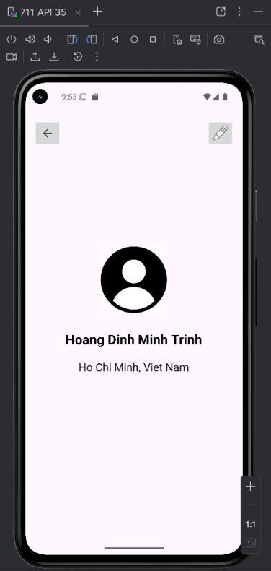Các bước thực hiện:  
  Tạo dự án mới trong Android Studio với Empty Views Activity
* Vào Android SDK cài đặt SDK và tạo thiết bị ảo bằng Device Manager
* Thiết kế giao diện bằng cách kéo thả các thành phần ImageView, TextView, ImageButton
* Chọn thiết bị ảo và nhấn Run
* Đầu ra: